Ontwerp Document

Olaf Duynstee

Inhoud

Klassen Diagram 3

Database Diagram 4

Architectuur Diagram 5

# Klassen Diagram

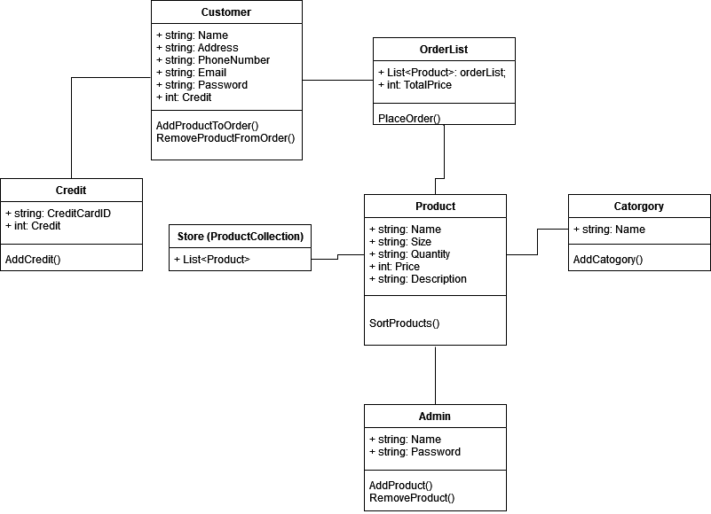

# Database Diagram

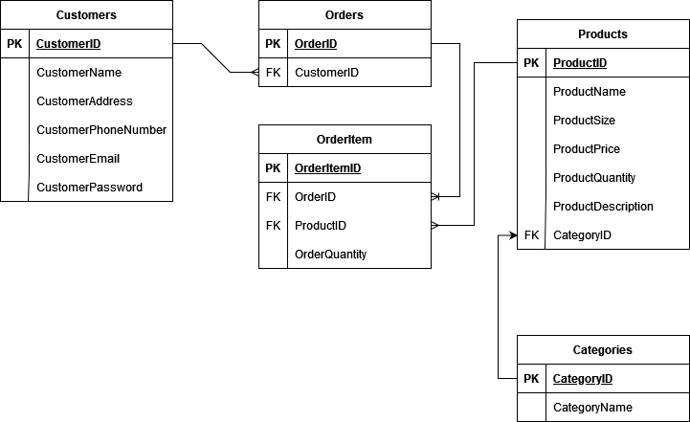

# Architectuur Diagram